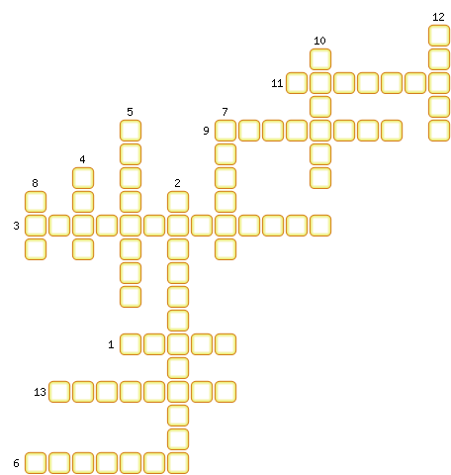
1. Твердое тело, которое может поворачиваться вокруг неподвижной опоры.
2. Энергия, зависящая от массы и скорости тела.
3. Какой энергией обладает растянутая пружина.
4. Единица измерения мощности.
5. Устройство, служащее для преобразования силы.
6. Физическая величина, показывающая какую работу может совершить тело.
7. В чем измеряют работу?
8. Отношение полезной работы к полной.
9. Тело совершает механическую работу только тогда, когда на него действует сила и оно […].
10. Произведение модуля силы, поворачивающей тело, на её плечо.
11. «Драгоценное» правило механики.
12. Кратчайшее расстояние от точки опоры рычага до линии, вдоль которой действует на него сила.
13. Быстрота выполнения работы.

ОТВЕТЫ:
Ответы:
1. Рычаг
2. Кинетическая
3. Потенциальной
4. Ватт
5. Механизм
6. Энергия
7. Джоуль
8. КПД
9. Движется
10. Момент
11. Золотое
12. Плечо
13. Мощность

